2-1 条件判断语句

单分支语句

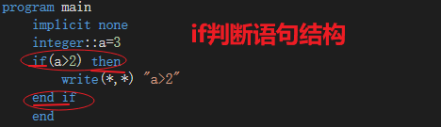

如果a=1，if后面的语句不成立，就不执行if then和end if 里面封装的语句，向下面直接执行

二重if分支语句

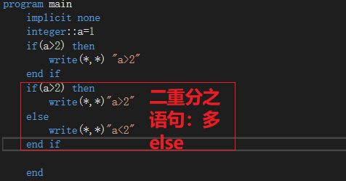

多重if分支语句 else if 不限制个数

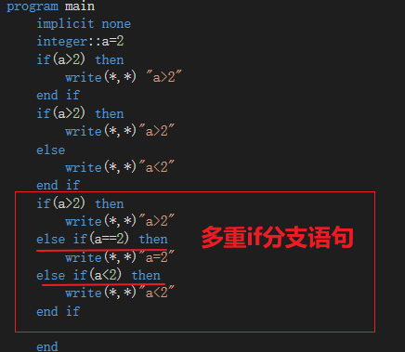

2-2逻辑运算符

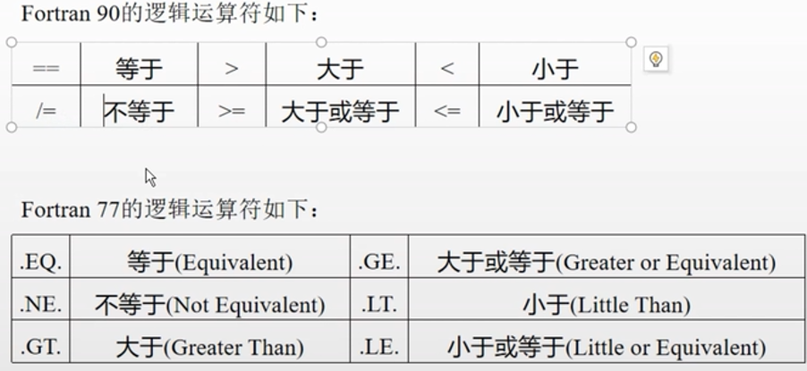

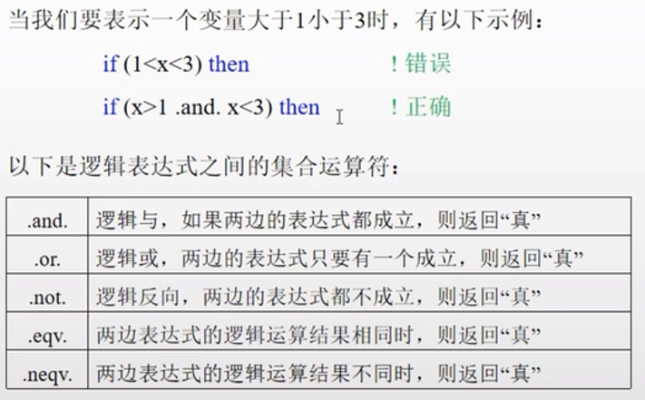

2-3 select case 语句

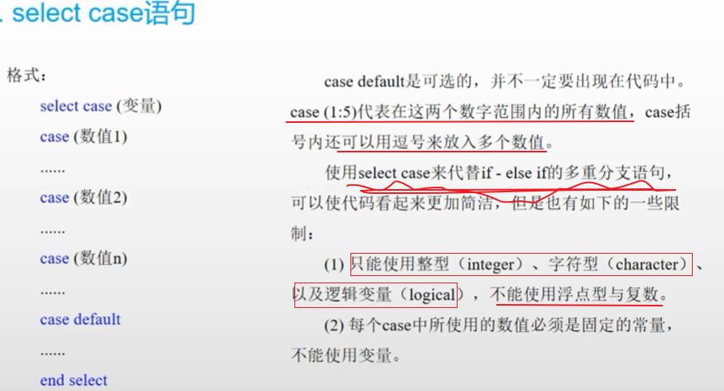

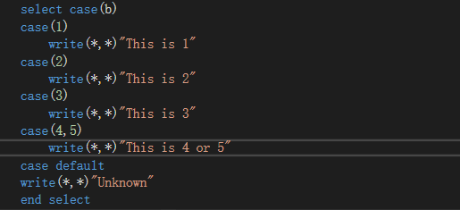

2-4其他流程控制

